今日动态
2023.11.3
- 早晨入园
由于今天其他园区有活动，班级老师人数不足，因此户外活动取消，小朋友们直接进教室，大部分小朋友都按时来咯，个别的需要再早一点哦！昨天让大家捡的银杏叶带了好多好多，给大家点个赞！谢谢！
- 点心
上午的点心我们吃了红薯、饼干和牛奶。
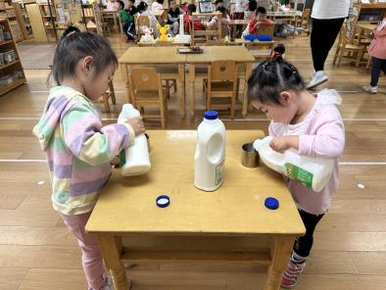 | 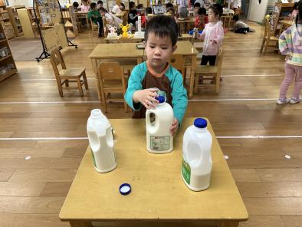 | 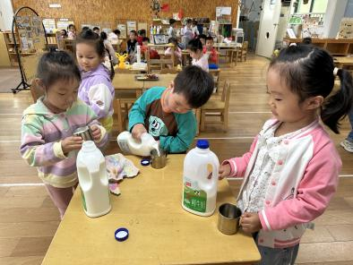
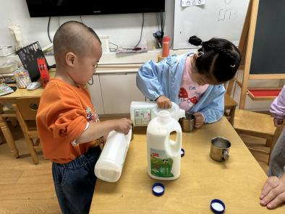 | 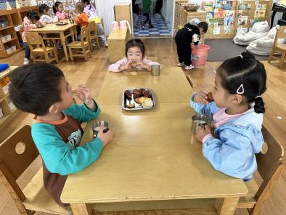 | 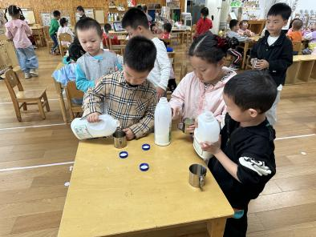

- 集体活动
早上我们用银杏叶做了树叶拓印、银杏蝴蝶，还做了一颗树。用树叶做手工是一件又难又好玩的事情，小朋友们也十分的积极，非常愿意动手尝试，周末在家也可以试试哦！
- 温馨提示
1.昨天口头布置的小任务是：1.带树枝，2.带不同大小不同颜色、不同形状的树叶。孩子们传达得还不错，带了很多树叶，不过大部分都是银杏叶。可以利用周末的时间，带孩子再找一些不同颜色、大小、形状的树叶，把树叶夹在书里压平整，下周一带来。

